
Association
ROUTES DU ROCK - Agen (47)
Circulaire -Newsletter – Numéro 190, Février 2021
Informations country music, rock and roll, blues, etc….
… depuis 1985, bénévoles et passionnés…. pour partager

1) NOUVEAUTES CDS et DVDs
- Willie Nelson : American outlaw ,CD + Dvd chez Blackbird Production,live, énorme
- Willie Nelson : This is life chez Red River entertainment.
- Doug Sahm: Tex mex trips chez Warner, copieux et excelllent
- Lucinda Williams: It’s only rock and roll,tribute Rolling Stones,Highway 20, très bien
- Loretta Lynn: Still woman enough chez MC A Nashville
- Popa Chubby:Tinfoil hat chez Dixiefrog, du solide….
- Eric Church, 2 albums: Heart et Soul chez Universal
- Ashley Mc Bride: Never will chez Warner Nashville.
- Luke Bryan: Born here live here die here chez Universal.
- Florida Georgia Line: lifes roll on chez Big Machine
- Dave Alvin: From an old guitar, rare and unrealized chez Yep Rock records
- Carrie Underwood: Mysavior chez Capitol prévu en mars
- Catherine Britt: Home truth chez Beverley Hillbilly Records
- Billy Ray Cyrus: Mojave, EP 5 titres chez Broken Boo Records
- Bobby Vee: The drugstore rockin chez Bear Family…copieux
- Imelda May: Just one kiss chez Decca avec Ron Wood, sans grand intérêt……

2) NOUVELLES
- Festival country O2 de Londres, Glasgow, Dublin et autres, annulés…..
- Le festival country de Mirande (32), n’aura pas lieu en 2021.
- Nombre de festivals et manifestations tous styles confondus annulés
- Investiture Joe Biden, 20 janvier, Garth Brooks chante Amazing Grace à capella
- Kris Kristofferson a décidé d’arrêter de se produire sur scène… (84 ans)
- Rock’n’roll,la discothèque idéale, 101 disques, Philippe Manœuvre- Passionnant.
- Il arrive très prochainement, le nouveau Dale Watson : The Memphians.
- L’histoire des groupes de rock français des années 60 – 30 groupes édition Filanore
- Rhonda Vincent introduite au Grand Ole Opry le 28 mars.

3) NECROLOGIES
- Phil Spector 26/12:1939 – 16/01:2021, producteur, arrangeur, de talent, en prison
- Hilton Valentine 21 mai 1943-29 janvier 2021, guitariste fondateur des Animals.

4) MUSIQUE : http://www.1959bhsmustangs.com/VideoJukebox.htm

5) ANNONCES- RADIOS-JOURNAUX- SITES INTERNET
- BOUTIQUE : Lucille Americana Store, Objets années 50, Vêtements, vintage,
bijoux, plaques, objets personnalisés sur demande- Tél 06 89 68 22 10-
www.lucilleamericana.com
-Country Web Magazine,bi mensuel, gratuit, gvieules@wanadoo.fr
-Magazine Le Cri du Coyote , cricoyote@orange.fr, 04 75 26 22 81
- Ecoutez la radio, c’est http://www.radiocountryfamily.info/crbst_333.html
- La radio, c’est aussi Texas highway radio show, Georges Carrier, texashighwayradio.com
- Chris Evans:A voir: https://www.chrisevans.fr/boutique/fan-club-adhesion-annee-2021/

6) QUELQUES DATES CONCERTS ,
NOMBRE DE CONCERTS ANNULES – notammment jusqu’à l’été- Vérifiez avant de vous déplacer- internet – offices de tourismes….etc.
27 février : Coublevie (38) : Backwest
5 et 6 mars : Paris New Morning : Elliott Murphy
15 mars : Bruxelles : Larkin Poe
20 mars : Beauvais (60) : Money Makers
21 mars : Wattrelos (59) : Money Makers
1er avril : Lyon Hard Rock Café : Awek
2 avril : Talant (21) : Awek
9 avril : Château Thierry (02) : Robbie D & Drophonic, Don Diego, Darrel Higham
10 avril : Migron (17) : Awek
15 avril : Massy (91) : Ana Popovic
16 avril : Clichy la Garenne (92) : Ana Popovic
22 avril : Morteau (25) : Anna Popovic
22 au 26 avril : Good rockin tonight, Attignat (01) : annulé
23 avril : Château Thierry (02) : Jim and Beams
24 avril : Grenay (62) : Ana Popovic
6 mai : : Château Thierry (02) : King Baker’s Combo
7 mai : Mouscron (Belgique) : King Baker’s Combo
8 mai : Nevers (58) : Cecilya Mestres & Los Hot Tamales
9 mai : Nevers (58) : Hillbillies
13 mai ; Strasbourg : Joe Satriani
14 mai : Château Thierry (02) : Red Truck
20 mai : Cormontreuil (51) : Cecilya Mestres
21 mai : Bram (11) : Awek
28 au 30 mai : Drouges (35) : Sweet River Band, One rusty band, Bayou chicot, etc, …
30 mai : Cambrai (59) : American Journeys : Cecilya Mestres
5 juin : Grasse (06) The grizzly
12 juin : Marnac (74) : Cecilya Mestres
12 et 13 juin : Vouille (79) : Hillbillies,Cora Lynn, Ady and the Hot Pickers, Rough boys….
25 juin: Argent sur Sauldre (18): The Ringtones
25 au 27 juin: Lattes (34): Drew Davis Band, Money makers, Mike Sanchez
26 juin: Muret (31): Ringtones
26 juin : Lusigny /Barse (10) : Full moon Cats, Hillbillies, Al Willis
6 juillet : Pérouges (01) : Gaëlle Buswell, Deep Purple
13 juillet : Cruis (04) : Awek
14 et 15 Juillet : Argent sur Sauldre (18) : Hillbillies
17 juillet : Menton (06) : Wheel Caps
24 juillet : Couches (71) : The Ringtones
30,31 juillet, 1er août 2021 : Marche City (Belgique) : Country Wind, Lisa Clark, Rimrock, Doug Adkins, etc
31 juillet : Saint Urcize (15) : Awek
5 août : Château Thierry (02) : Hillbillies
5 août : Goult (04) : Awek
26 au 29 août : Courpière (63) : danse, stages, 27 Rick Levis, 28 : Blue Night Country
12 septembre : Compiègne (60) : The Ringtones
23 et 25 septembre : Paris, La Cigale : Jimmy Buffett
26 septembre : Lanton (33) : Natchez
2 octobre : St Pryves –St Lesnin (45) : Cecilya Mestres & Los Hot tamales

7)-Sur la route de Memphis magazine Country, rock and roll,blues, depuis 1985, gratuit
Numéro 142 : mi mars 2021: Stéphanie Urbina JonesDale Watson, Carl Mann, Vince Taylor, Thierry Lecocq…etc…

CONTACTS : Association Routes du rock
-Adresse postale : 658 avenue Joseph Amouroux -47 000 Agen –
-Tél : 09 63 69 13 61, Mail : desmeroux.gerard@orange.fr
-N’hésitez pas à nous écrire, non…n’hésitez pas à nous faire parvenir informations et commentaires, à réclamer lorsque vous n’avez pas reçu un envoi mensuel
diffusez ! SVP !… merci !… la présente newsletter a été envoyée à 5757 adresses e mail.
- Vous ne souhaitez pas ou plus recevoir cette Circulaire/Newsletter, faites le savoir en écrivant desmeroux.gerard@orange.fr .
Certains nous ont signalé avoir reçu nos écrits comme SPAM, nous vous conseillons donc de jeter un œil sur vos espaces Spams ou indésirables….

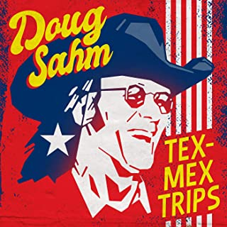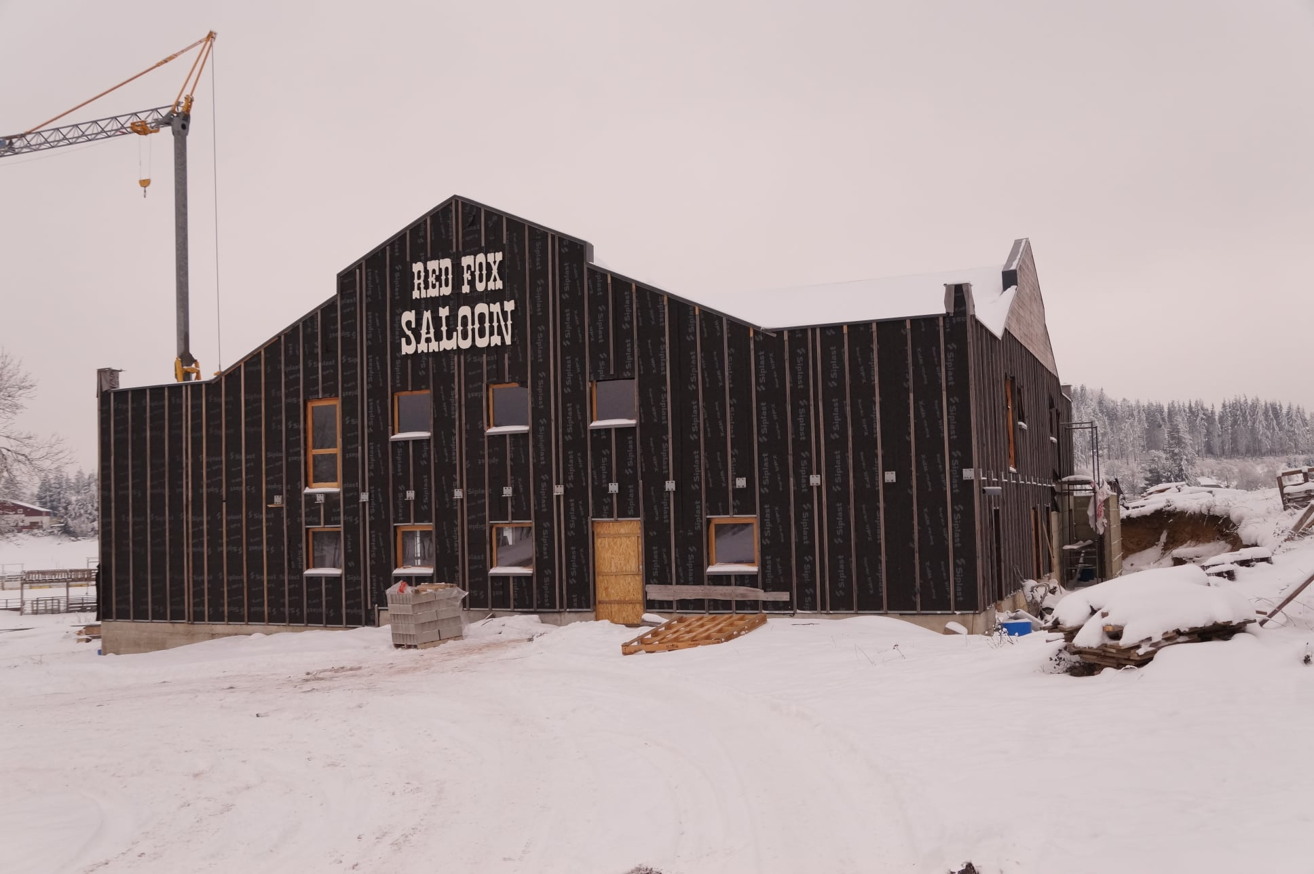
Doug Sahm Saint Agrèves (07) ….bientôt……

